Ұзақ мерзімді жоспардың тарауы: Жаңа заманның басталуы |  | Мектеп: «Жалпы білім беретін Ш.Абенов атындағы орта мектебі»КММ
Күні: |  | Мұғалімнің аты-жөні: Енсеханов Максат Бейбитович
Сынып: 7 дүние жүзі тарихы |  | Қатысқандар: | Қатыспағандар:
Сабақтың тақырыбы | Өнеркәсіп төңкерісі әлемді қалай өзгертті?
Осы сабақта қол жеткізілетін оқу мақсаттары (оқу бағдарламасына сілтеме) | 7.4.1.2 Англияның әлемдік жетекші держава ретінде қалыптасуындағы өнеркәсіп төңкерісінің рөлін сипаттау  7.4.2.2 Қоғамның индустрияға дейінгі және индустриялық даму кезеңдерінің арасындағы айырмашылығын анықтау.
Сабақтың мақсаты | Барлық оқушылар: Англияның әлемдік жетекші держава ретіндегі қалыптасуындағы өнеркәсіптік төңкеріснің болғанын сипаттайды;  Ұлыбритания қоғамының индустрия дейінгі және кейінгі айырмашылығын анықтайды;  Оқушылардың басым бөлігі:Англиядағы өнеркәсіп төңкерісінің Еуропаға тигізген ықпалын талдайды;  Ұлыбритания қоғамының индустрияға дейінгі және кейінгі өзгерістерді салыстырады;  Кейбір оқушылар: Өнеркәсіп төңкерісінің салдарын бүгінгі күнмен байланыстырады;  Еуропалық қоғамның индустрияға дейінгі және индустриялық кезеңдегі дамуын талдайды;
Бағалау критерийі | Өнеркәсіп төңкерісінің әсерінен Англияның дүниежүзілік шеберханаға айналу сипаттайды;  Англиядағы қоғамның индустрияға дейінгі және индустриялық даму кезеңдерінің арасындағы айырмашылығын ажыратады;
Тілдік мақсаттар | Оқылым: Англияның әлеуметтік-экономикалық дамуын, жұмысшы қозғалысын зерделейді;  Тыңдалым: Бейнематериалдан өнеркәсіп төңкерісінің жетістіктерін анықтайды;  Жазылым: Дж Уатт, Аркрайт, Харгривс,Стефенсон ашқан жаңалықтар;  Айтылым: Луддашылдар қозғалысының себеп-салдарын баяндайды, британ империясы терминінің мәнін ашу үшін талқылау жүргізеді;  Пәнге қатысты сөздік қор мен терминдер: Өнеркәсіп төңкерісі, буржуазия, жіп мәшинесі, Бу қозғалтқышы, паравоз, темір жол, модернизация, аристократия, өнеркәсіп компаниялары, фабрика, капитализм, мәшине ғасыры.  Диалогтер мен жазу үшін қолданылатын тіркестер:  Талқылауға арналған тармақтар:  Қандай жағдайлар өнертапқыштық пен ғылыми ойдың дамуына себеп болды?  Сіз неліктен екенін айта аласыз ба?  Неліктен үкіметпен өнеркәсіп қожайындары кәсіподақпен санасуға мәжбүр болды?  Жазылым бойынша ұсыныстар  Мен солай ойлаймын..,  Дегенмен бірақ…  Менің ойымша ең маңызды жаңалық өнертабыс, себебі…  Суретте көріп тұрғандай…  Қоғамның дамуына жақсаруына немесе нашарлауына әсер етті…
Құндылықтарға баулу | Ынтымақтастыққа, Жауапкершілікке, еңбекшілдікке, сыни тұрғыдан ойлауға, өткенге құрметпен қарауға,  Құндылықтардың дамуы оқушылар өзара топтық және жұптық жұмыс барысында әрекетескенде, бір –бірлеріне ашық пікір айту барсында, зерттеу кезіндегі өнертабыс авторның еңбегін бағамдауда.
Пәнаралық байланыс | География, Қазақстан тарихы, физика.
Тақырып бойынша алдыңғы білім | Оқушыларға 6 сыныпта өткен Сауда, қолөнер және әлемді игеру бөлімі бойынша сауданың дамуы, мануфактура өндіріс, Еуропалықтардың жаңа жерлерді игеруі, Англиядағы көтерілістің (Уатт Тайлер) салдары, жұмысшы табының қалыптасуына әсер етті.  Ағылшын көне аристократиясының жұмысын жаңа сабақтағы жаңа аристократия туралы білімдерін салыстырамын  Оқушылар нені біледі және осы сабақтың алдында нені білулері керек? (негізгі түсініктер, деректер, формулалар, теориялар)  Сіз тақырыпқа қатысты ілгеріден білетін біліміңізді қалай тиімді пайдалана аласыз?

Сабақ барысы
Сабақтың жоспарланған кезеңдері | Сабақтағы жоспарланған жаттығу түрлері |  |  |  | Ресурстар
Сабақтың басы  7 минут | Ұйымдастыру кезеңі: Оқушылармен сәлемдесу, түгендеу.  Құрылымды топқа бөлу. (суреттерді құрастыру әдісі және халықтар ассамблеясының парламентке кіру тәсілі) 4 топқа бөлінеді.  1 тапсырма: Ой қозғау. (үй тапсырмасына шолу)  - Англиядағы аграрлық төңкерістің мәні  - Мануфактурадан фабрика өту қалай жүргізілді.  - Қандай жағдайлар өнертапқыштық пен ғылыми ойдың дамуына себеп болды?  Дискриптор  Англиядағы аграрлық төңкерістің мәні ашады.  Мануфактурадан фабрика өту қалай жүргізілгенін анықтайды  Қандай жағдайлар өнертапқыштық пен ғылыми ойдың дамуына себептерін анықтайды.  Сабақ басында төмендегілерге назар аудару керек:  - оқушылардың назарын шоғырландыру;  - оқушылармен бірге сабақ мақсаттарын/ ОМ анықтау;  - оқушылардың «жақын арадағы даму аймағын», сабақ соңында күтілетін нәтижелерді анықтау |  |  |  | Презентация  1 слайд
Сабақтың ортасы  6 минут  7 минут  7 минут  8 минут | 2 тапсырма: Есімдерді байланыстыр.  - Джеймс Уатт  - Абрахам Дарби  - Джеймс Харгривс  - Джон Кей  Есімдердің жетістерін анықтайды. Өмірлік мәнін сипаттайды.  3 тапсырма: Кестені толтыр.  р\с Ұғым Сипатамасы  Мануфактура  Капитализм  Буржуазия  Жұмысшы аристократиясы  Сәйкестендір.  р\с Өнертабысы р\ә Авторы  1 Ұшқыр шөлмек А Джон Харрисон  2 Теңіз хронометрі Б Джозев Пристли  3 Газдалған сусын В Джон Кей  Аргумент келтір.  Англия дүниежүзілік шеберхана  (5 аргумент келтіріңдер)  Дискриптор  Кестедегі ұғымдардың сипатамасын анықтайды  Өнертапқыштардың еңбектерін сәйкестендіреді.  Берілген ұғымға аргуметтер келтіріп не себепті айтылғанын дәлелдейді.  4 тапсырма:  Суреттегі қоғамның индустрияға дейінгі және индустриялық даму кезеңдерінің арасындағы айырмашылығын анықтаңдар  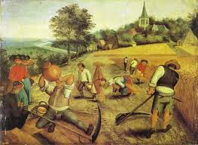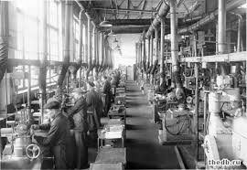  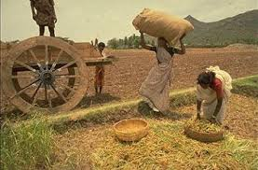  - Өнеркәсіп төңкерісі және индустриалды қоғамның әлеуметтік құрылымы (Ретке келтіру)  - Англия дүниежүзілік шеберханаға айналды. Фишбоун әдісімен (Алға ілгерілеу)  - Әлеумет неге жаңа өнертабыстарға қарсы болды?(Шара қабылдау)  - Бу мәшинесін ойлап табу қандай жетістіктерге жеткізді? (зерттеу)  - Өнеркәсіп төңкерісінің аяқталуы. (Байланыс орнату)  5 тапсырма: Берілген суретті қолдана отырып, өнеркәсіп төңкерісінің даму эволюциясын талдаңдар.  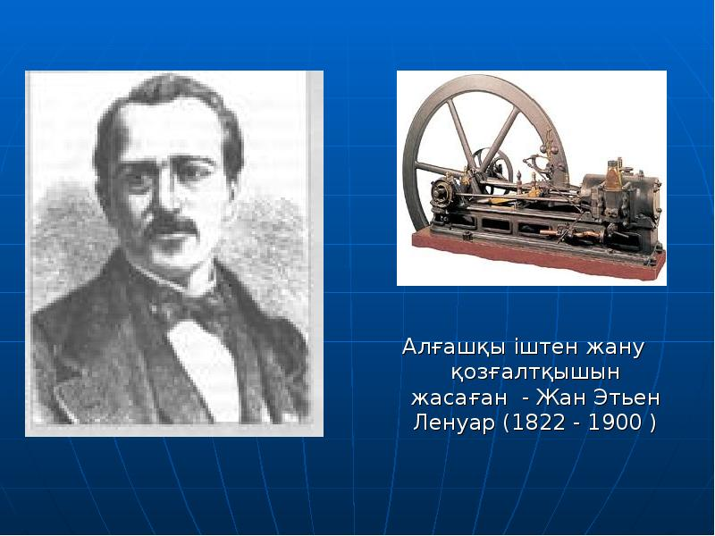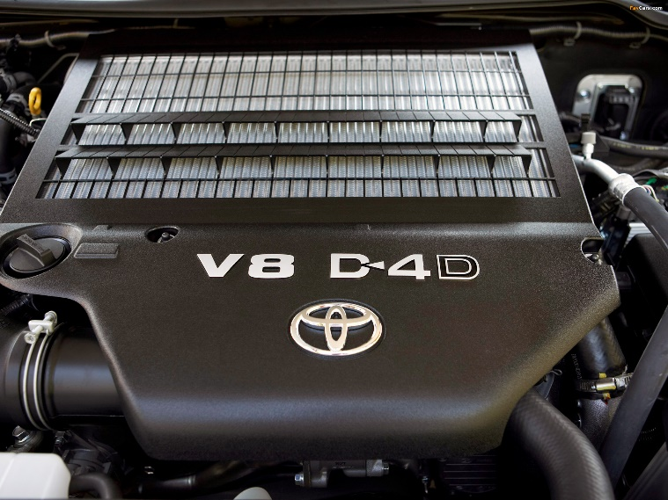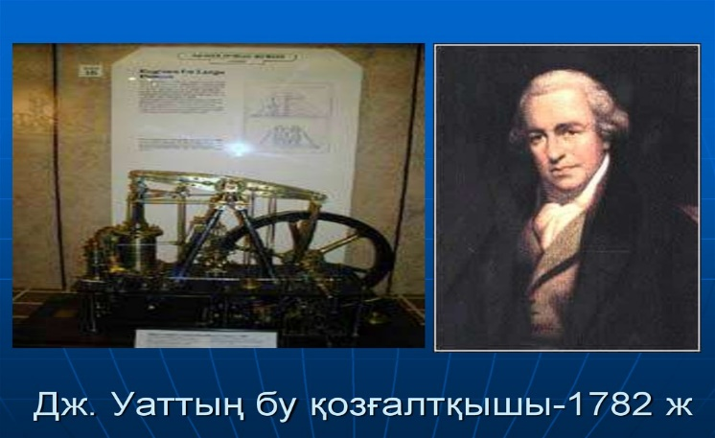  Сабақ мақсаттарына жататын білімді қалыптастыруға және дағдыны дамытуға бағытталған қызмет. Қызмет барысында оқушыларда ақпаратты талдау және өңдеу, зерттеу, практикалық жұмыс, проблемалық жағдайды шешу арқылы білім қалыптасады және дағды дамиды. |  |  |  | 2 слайд  https://kk.eferrit.com/18-ғасырдың-уақыт-кестесі-1700-1799/  3 слайд  5 слайд  6 слайд
Сабақтың соңы  5 минут | 1)Қолдауды көп қажет ететін оқушыларға  1.ағылшын өнертапқыштарының жетістіктері  2.Луддашылдар әрекеті дұрыс па әлде бұрыс па?  2) Қолдауды орташа қажет ететін оушыларға:  3. Қолдану: Өнеркәсіптің дамуы қандай салаларды қамтыды?  4. Талдау: Индустриалды қоғамның белгілері.  3) Қолдауды аз қажет ететін оқушыларға:  5.Жинақтау: Модернизация бұл-  6.Бағалау:Буржуазия қандай қасиетерімен ерекшеленеді? |  |  |  | 7 слайд
Саралау – Сіз қандай тәсілмен көбірек қолдау көрсетпексіз? Сіз басқаларға қарағанда қабілетті оқушыларға қандай тапсырмалар бересіз? |  |  | Бағалау – Сіз оқушылардың материалды игеру деңгейін қалай тексеруді жоспарлап отырсыз? | Денсаулық және қауіпсіздік техникасын сақтау
Барлық оқушылар тапсырмаларды орындайды, 3 тапсырманың 3 бөлімін кейбір оқушылар саралайды, 4 тапсырманың мына сұрақтарында Бу мәшинесін ойлап табу қандай жетістіктерге жеткізді? (зерттеу)  Өнеркәсіп төңкерісінің аяқталуы. (Байланыс орнату) кейбір оқушылар орындайды.  Саралау тапсырмаларды іріктеуді, белгілі бір оқушыдан күтілетін нәтижені, оқушыға жеке қолдау көрсетуде, оқу материалы мен ресурстарды оқушылардың жеке қабілеттерін ескере отырып әзірлеуді қамтуы мүмкін (Гарднер бойынша көптік зият теориясы).  Уақытты тиімді пайдалана отырып, саралауды сабақтың кез келген кезеңінде қолдануға болады. |  |  | Оқушылардың барлығы 5 тапсырма бойынша жұмыс істейді, кейбірі 4 және 5 тапсырмалады сәтті орындайды. Оқу мақсаттына сай қалыптастырушы бағалау.  Бұл бөлімде оқушылардың сабақ кезінде нені үйренгендерін бағалау үшін қолданатын әдіс-тәсілдерді жазыңыз. | 5 тапсырма орындауда қолға және мойынға арналған жаттығу жасалады (40 сек)  Денсаулық сақтау технологиялары.  Сабақта сергіту жаттығулары мен белсенді жұмыс түрлерін қолдану.  Осы сабақта қолданылатын  Қауіпсіздік техникасы ережелерінің тармақтары
Сабақ бойынша рефлексия  Сабақ мақсаттары немесе оқу мақсаттары шынайы, қолжетімді болды ма?  Барлық оқушылар оқу мақсатына қол жеткізді ме? Егер оқушылар оқу мақсатына жетпеген болса, неліктен деп ойлайсыз? Сабақта саралау дұрыс жүргізілді ме?  Сабақ кезеңдерінде уақытты тиімді пайдаландыңыз ба? Сабақ жоспарынан ауытқулар болды ма және неліктен? |  | Бұл тарауды сабақ туралы рефлексия жасау үшін пайдаланыңыз. Сол бағандағы өзіңіз маңызды деп санайтын сұрақтарға жауап беріңіз.
Жалпы бағалау

Сабақта ең жақсы өткен екі нәрсе (оқыту мен оқуға қатысты)?
1:

2:

Сабақтың бұдан да жақсы өтуіне не оң ықпал етер еді (оқыту мен оқуға қатысты)?
1:

2:

Осы сабақтың барысында мен сынып туралы немесе жекелеген оқушылардың жетістіктері/ қиыншылықтары туралы нені анықтадым, келесі сабақтарда не нәрсеге назар аудару қажет?

